# *PRESENTACIÓN DE INFORME DE ETAPA DE INVESTIGACIÓN*

*1- Carátula. (1 carilla)*

*2-índice.(1 carilla)*

*3- desarrollo*

* *a - Que vimos con los profes.*
* *b - Qué información encontramos en internet. (software para ciegos, sordos,*

*prueben los juegos, pongan enlaces, capturas.)*

*4- conclusión. ( grupal de lo realizado)*

*Desarrollo y conclusión (2 carillas cómo mínimo con 300 palabras mínimo).*

hola

ahí están en las tareas una descripción de cada cosa como para no requerir ir cambiando entre las pestañas o descargar el tp.

??

ÍNDICE

1. conceptos previos
   1. Discapacidad Motriz
      1. Definición
      2. Tipos
   2. Discapacidad Psiquiátrica
   3. Discapacidad Intelectual
      1. Definiciones
      2. Tipos
      3. Problemáticas
   4. Discapacidad Sensorial
      1. Discapacidad auditiva
         1. Definición
         2. Tipos de sordera
         3. Tratamiento
      2. Discapacidad visual
         1. Definición
         2. Tipos de ceguera
         3. Tratamiento
2. Contenidos vistos
   1. maestra de chicos con discapacidad auditiva
      1. un poco de ella
      2. Preguntas Específicas
         1. ¿Qué pasa con los chicos una vez que terminan la primaria?
         2. ¿En qué se diferencia una escuela privada de una pública?
   2. maestra de chicos con discapacidad visual
      1. un poco de ella
      2. Preguntas Específicas
         1. ¿Cómo hacen los chicos ciegos para aprender geografía?
         2. ¿Cómo hacen para orientarse fuera de su casa?
         3. ¿Cómo pueden utilizar la computadora?
3. Información recopilada
   1. Be My Eyes
      1. Descripción
      2. Como registrarse
      3. Objetivo
      4. Link de descarga
   2. Supersense
      1. Descripción
      2. Objetivo
      3. Link de descarga
   3. Hablalo app
      1. Descripción
      2. Objetivo
      3. Link de descarga
4. Conclusión
   1. Problemática
   2. Causa de la misma
   3. Consecuencia de la misma
   4. Idea en cuestión

Conceptos previos

## Discapacidad Motriz

La discapacidad motriz o física se refiere a toda persona incapaz de atender por ella misma, total o parcialmente las necesidades de su vida individual y social normal, como consecuencia de una deficiencia, congénita o no, y que le produce una Sus capacidad física y motrices.

Secuela: alteración estructural que se produce en una persona a causa de una deficiencia y que no existe tratamiento conocido para mejorarla

### Tipos de discapacidades motrices

* discapacidades físicas orgánicas: aquellas que afectan a la cabeza, la columna vertebral y las extremidades inferiores y superiores
* Afectación de órganos y vísceras: a las que afectan a los aparatos respiratorio, cardiovascular, digestivo y urinario y a los sistemas metabólico e inmunológico
* Déficits de las estructuras musculares: relacionadas con el movimiento de las extremidades. Estas últimas se clasifican según la gravedad, la naturaleza de los cambios que produce en el movimiento y su localización.

Las deficiencias se denominan según el número de extremidades y las partes del cuerpo que afectan:

* la monoplejia: es la parálisis de una única extremidad la paraplejia, que supone la parálisis en la mitad inferior del cuerpo
* la tetraplejia: es la pérdida de movilidad en todas las extremidades
* La hemiplejia: es la parálisis de un lado del cuerpo.

## Discapacidad Psiquiátrica

La discapacidad psiquiátrica se manifiesta por alteraciones en el desarrollo intelectual o por enfermedad mental de la persona, que pueden interferir en sus relaciones con los demás y en su adaptación a diversas situaciones y entornos.

Dentro de discapacidad psíquica hemos diferenciado entre:

* Discapacidad intelectual
* Discapacidad por enfermedad mental

Las personas con una u otra discapacidad deben luchar sobre todo con el estigma que existe en torno a las enfermedades o patologías que provocan discapacidad psíquica, la mayor parte de las veces por desconocimiento sobre las mismas.

Por eso consideramos que puede ser de utilidad la información que se ofrece a través de esta sección, para normalizar la situación de las personas con discapacidad intelectual o discapacidad por enfermedad mental, y para informar y ahondar en su realidad diaria.

Como sucede con otras patologías siempre es importante acudir al profesional sanitario especializado que pueda diagnosticar la enfermedad, patología o alteración, y planificar un tratamiento o terapias que puedan ayudar a la persona con dicha discapacidad, con la finalidad de derribar barreras y facilitar su desarrollo pleno en la sociedad.

## Discapacidad Intelectual

clasificación internacional de enfermedad: Basada en el paradigma individual que parte del déficit, centrada en el coeficiente individual (CI) Como criterio exclusivo para determinar un nivel de retraso.

Organización Mundial de la Salud: un funcionamiento intelectual inferior 21 término medio, con alteraciones en el aprendizaje, maduración y ajuste social, construyendo un estado en el cual el desarrollo de la mente es incompleto o se detiene.

Asociación Americana Deficiencia Mental: Basada en el paradigma competencial, siendo una concepción más interactiva, contextual y consecuentemente más funcional.

### Tipos

* LEVE/LIGERA: CI 50/55-70/75
* MODERADA: CI 35/40-50/55
* GRAVE: CI 20/25-35/40
* PROFUNDA: CI inferior a 20/25

### Problemáticas

* Motor: Gran dificultad en alteraciones en percepciones espaciales, temporales, corporales, ritmo, coordinación, equilibrio y lateralidad. Alteraciones en el tono muscular y pastura.
* Cognitivo: Déficit memorístico. Conflicto con la utilización del lenguaje como vehículo de comunicación
* Psicológico: Dificultad en la atención, ya sea a nivel visual, corporal y/o actitudinal. Conflictos en el procesamiento de información.
* Social: Dificultad de la interacción que se establezca con su entorno con las experiencias que haya podido vivir. Manifiestan una mayor tendencia a evitar el fracaso que a buscar el éxito.

## Discapacidad Sensorial

La discapacidad sensorial se refiere a la discapacidad que afecta a uno o varios de los sentidos.

Por lo general, las discapacidades sensoriales más reconocidas son la discapacidad visual, que afecta a la capacidad de ver, y la discapacidad auditiva, que afecta a la capacidad de oír.

Aunque también se pueden desarrollar otras discapacidades de otros sentidos como la falta de olfato, que se llama anosmia, y que es poco conocida.

### Discapacidad auditiva

Podemos hablar de la discapacidad auditiva definiéndola como la dificultad o la imposibilidad de usar el sentido del oído debido a una pérdida de la capacidad auditiva parcial o total, y unilateral o bilateral. Así pues, una persona sorda será incapaz o tendrá problemas para oír. Esta puede ser un rasgo hereditario o puede ser consecuencia de una enfermedad, traumatismo, exposición a largo plazo al ruido, o medicamentos agresivos para el nervio auditivo esta pérdida de audición se produce cuando se disminuye la sensibilidad a los sonidos que normalmente se sienten. Los términos de deterioro o con problemas de audición son generalmente reservados a las personas que tienen insensibilidad relativa a los sonidos en las frecuencias del habla. La gravedad de la pérdida auditiva se clasifica de acuerdo con la necesidad de ampliar el aumento del volumen por encima del nivel normal antes de que el oyente lo pueda detectar.

#### Clasificación de sordera

* Sordera parcial: Se manifiesta cuando la persona tiene una leve capacidad auditiva (hipoacusia) y pueden usar un aparato auditivo para que ésta mejore, pero no se ven obligados a hacerlo.
* Sordera total o completa: Se manifiesta cuando la persona afectada no tiene capacidad para oír absolutamente nada. En este caso se puede llegar a utilizar el implante coclear, aunque dependerá de la particularidad de cada persona.

La sordera también se da por desgaste de los oídos; esto explica por qué los adultos no pueden oír algunas frecuencias que personas de menor edad sí pueden.

#### Tratamiento

* Uno de los tratamientos es el uso de los audífonos externos en las sorderas de tipo conductivo, estos consisten en un estuche o caja de plástico duro que se coloca detrás de la oreja y va conectado a un molde de oreja hecho de plástico moldeable que cabe dentro del oído externo
* Otro de los tratamientos es un implante coclear, el cual es un dispositivo electrónico que ayuda a las personas a escuchar. Se puede utilizar para personas sordas o que tengan muchas dificultades auditivas. no es lo mismo que un audífono ya que este se implanta por medio de una cirugía y funciona de una manera diferente

### Discapacidad visual

La discapacidad visual es una condición que afecta directamente la percepción de imágenes en forma total o parcial. La vista es un sentido global que nos permite identificar a distancia y al mismo tiempo objetos ya conocidos o que se nos presentan por primera vez. Los alumnos con discapacidad visual deben adentrarse a descubrir y construir el mundo por medio de otras sensaciones mucho más parciales, como olores, sabores, sonidos, tacto y quizá imágenes segmentadas de los objetos. El apoyo que reciban en el centro escolar y desde casa influirá de forma importante en esta construcción, pues en la medida que descubran sus posibilidades y sus habilidades podrán elaborar una autoimagen positiva indispensable para su integración escolar y social

#### Clasificación de ceguera

* Profunda: Discapacidad para realizar tareas visuales gruesas e imposibilidad para realizar tareas de visión de detalle,la distancia de lectura es de 2 cm
* Severa: Realiza tareas visuales con inexactitud. Requiere tiempo para ejecutar una tarea, y ayudas como lentes o lupas o bien viseras, lentes oscuros, cuadernos con rayas más gruesas, plumones para escribir, entre otras cosas, y modificaciones del ambiente, la distancia de lectura está entre 5 y 8 cm
* Moderada: Efectúa tareas con el apoyo de lentes e iluminación similares a los sujetos con visión normal, la distancia de lectura está entre 10 y 15 cm

#### Tratamientos

Entre los posibles tratamientos o ayudas para el manejo tanto de una discapacidad visual como de la ceguera se incluyen:

* Control de la enfermedad subyacente a la discapacidad visual
* Sistemas de ampliación como lentes, telescopios, prismas o sistemas de espejo
* Ayudas a la movilidad como bastones, perros guía o lazarillo o sistemas basados en la geolocalización
* Ayudas a la lectura como el Braille, aplicaciones de reconocimientos óptico, libros audiodescritos o dispositivos de lectura que convierten el texto impreso en sonidos o en Braille
* Sistemas tecnológicos como lectores o amplificadores de pantalla y teclados Braille

Contenidos Vistos

## Maestra de chicos sordos

El día 17/08/2021 se presentó en la clase la profesora Débora Iglesias, maestra de chicos con discapacidad auditiva en la escuela primaria especial para chicos sordos e hipoacúsicos Nº 503 “Claudio Lepratti” a la cual pudimos hacer una entrevista sobre diversos temas y funcionamientos de la la escolaridad, Preguntas tales como:

### ¿Qué pasa con los chicos una vez que terminan la primaria? Luego de terminar de cursar el nivel primario los chicos van a una secundaria normal, en preferencia donde se adapte aunque sea un poco a chicos con discapacidad auditiva, y en la mayoría de los casos un intérprete los acompaña, la función principal del intérprete es traducir lo dicho por el profesor y los compañeros del alumno en lenguaje de señas para que así pueda seguir la clase sin demoras.

### ¿En qué se diferencia una escuela privada de una pública?

En la escuela pública la enseñanza se enfoca más en educar al alumno hablando solo lenguaje de señas y que los chicos de a poco vayan entendiendolo, por lo que se el da conocimientos básicos primarios y tienen materias extracurriculares donde se les enseña más a fondo el lenguaje de señas. En la escuela privada la enseñanza se enfoca muchísimo más al lenguaje de señas, teniendo materias más enfocadas a la lectura y habla del idioma, tanto español como de señas.

## Maestra de chicos ciegos

Luego el día 24/08/2021 se presentó a la clase la profesora Nadia Zarate, profesora para chicos con disfunción visual y ciegos, maestra de apoyo a la inclusión y de tecnología, de las preguntas que se le hicieron las más nos llamaron la atención fueron:

### ¿Cómo hacen los chicos ciegos para aprender geografía?

Hay todo un sector de maestras voluntarias que se encargan de preparar mapas en 3D con materiales tales como goma eva, silicona, etc.

### ¿Cómo hacen para orientarse fuera de su casa?

Una de las cosas que se enseñan en la escuela es el manejo de la orientación, se les enseña a identificar y memorizar sonidos y olores para poder saber en qué parte se está y luego continuar, con el bastón pueden ayudarse para sortear obstáculos y sentir los niveles del camino como escalones o rampas.

### ¿Cómo pueden utilizar la computadora?

En los teclados de computadora las teclas “F”, “J”, y en el numpad “5” tienen marcas, por lo que ellos ponen sus dedos índice en las teclas marcadas y desde ahí se guían para el resto de teclas.

Información Recopilada

## Be My Eyes (Sé mis ojos)



Es una app que conecta a personas ciegas o con visión baja con voluntarios videntes a través de una videollamada.

Tras descargar la aplicación, el usuario debe especificar si es invidente / con discapacidad visual o si es un voluntario vidente. Tras un pequeño proceso de registro y especificación de los idiomas del usuario, la aplicación ya está lista para ser usada.

Los pedidos de ayuda son enviados a múltiples voluntarios y se asignan al primero en responder. El voluntario será los ojos de la persona que pidió asistencia a través de una videollamada y podrá asistir en tareas como revisar la fecha de expiración de un alimento o leer la señal de una calle.

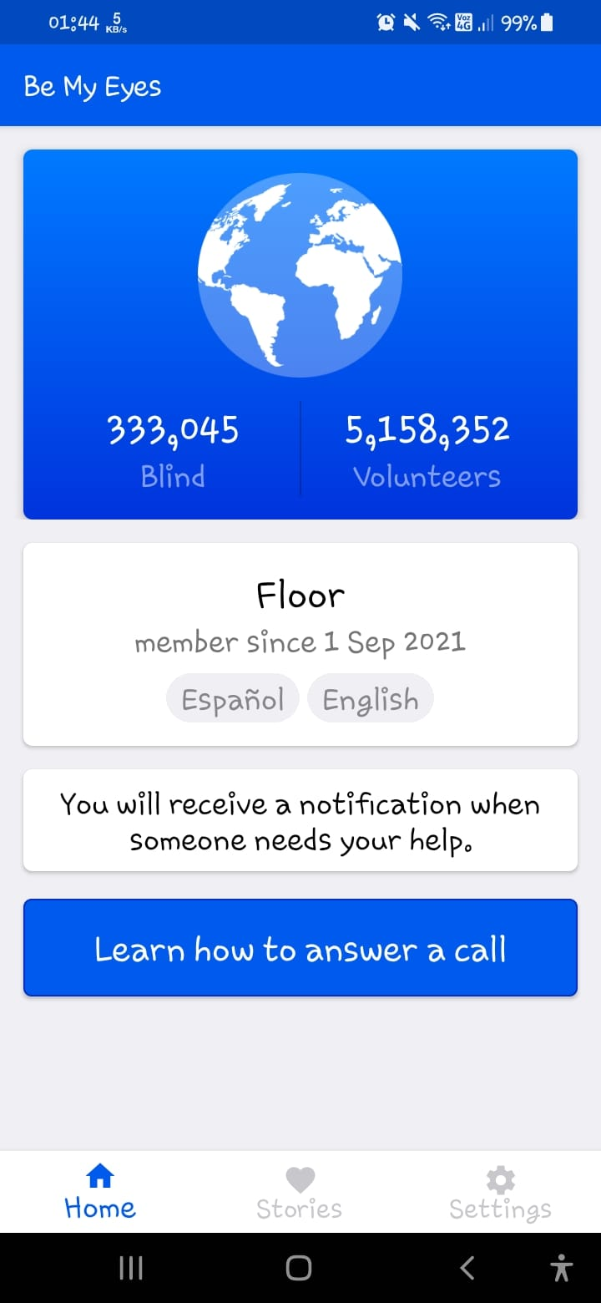

Link: <https://play.google.com/store/apps/details?id=com.bemyeyes.bemyeyes>

------------------------------------------------------------------------------------------------------------------------------------------------------------

## Supersense



es un nuevo tipo de app para la comunidad de personas ciegas y con baja visión. Localiza objetos a su alrededor. ¿Necesita encontrar una silla vacía o un bote de basura? ¿Está intentando ubicar la puerta de un edificio? Elija lo que está buscando y escanee su entorno con su teléfono inteligente. Supersense lo encontrará en tiempo real sin conexión a Internet. Incluso también puede leer un texto siempre y cuando lo esté enfocando con su cámara.

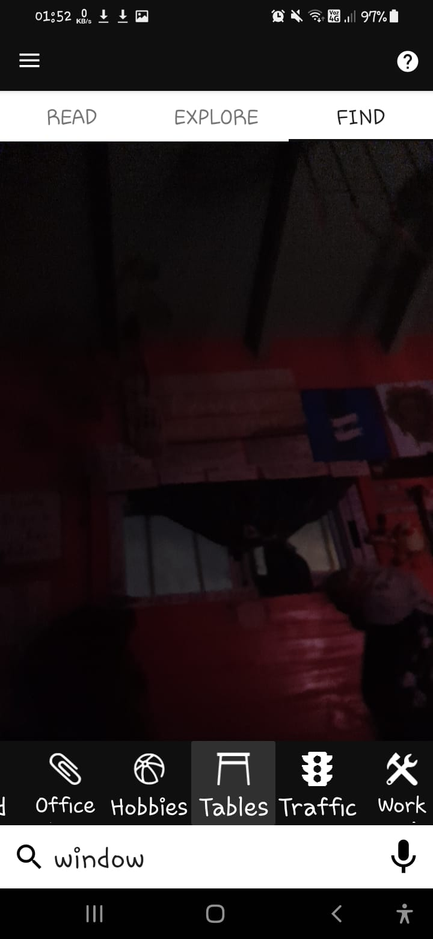

Link: <https://play.google.com/store/apps/details?id=com.mediate.supersense>

------------------------------------------------------------------------------------------------------------------------------------------------------------------

## Háblalo App

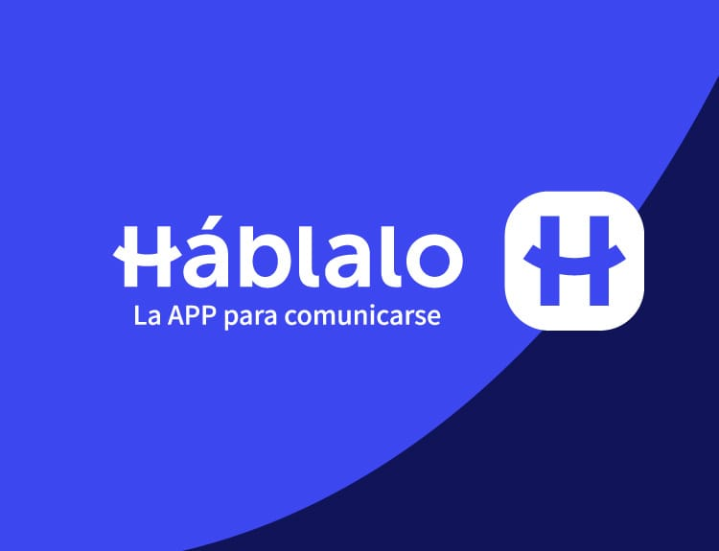

Es una aplicación que le da voz y oídos a los que no lo tienen.

una aplicación desarrollada por el joven emprendedor Mateo Salvatto con el objetivo de ayudar a las personas con dificultades para hablar a comunicarse con otra gente. La aplicación es totalmente gratuita y no es necesario estar conectado a Internet para que pueda funcionar. Hoy ya más de 100.000 personas con discapacidades del habla, sordos, hipoacúsicos, personas con parálisis cerebral, ELA, TEA o cualquier otra dificultad en la comunicación, son usuarios de "Hablalo".

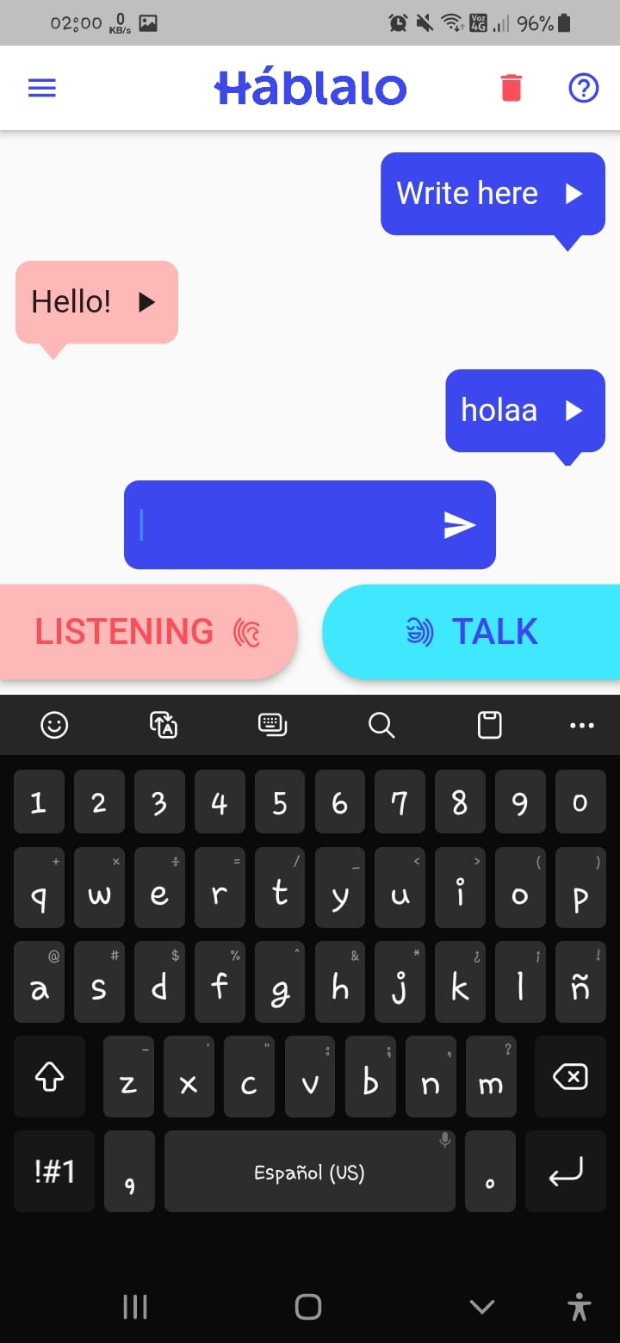

Link: <https://play.google.com/store/apps/details?id=appinventor.ai_mateo_nicolas_salvatto.Sordos>

-------------------------------------------------------------------------------------------------------------------------------------------------------------------

Conclusión

Durante todo el proceso de información, investigación y aprendizaje, el grupo en cuestión, Escuadrón lobo, llegó a la conclusión de que una de las principales problemáticas de hoy en día al tratar con personas con discapacidad es la inclusión. El principal motivo de esta problemática es debido a la desinformación social, ya que al no saber cómo tratarlas crean las barreras que no permiten lograr una la solución a dicha problemática. El daño causado por este problema produce aislamiento en el sujeto que posee esa discapacidad, pudiendo esta provocar otros problemas a grandes rasgos. En el transcurso de ambas clases orientativas, para ayudarnos a pensar una aplicación adaptada para las personas con disfunción visual y/o auditiva, les preguntamos a ambas tutoras ¿Qué hace falta en el mercado de las aplicaciones adaptadas? a lo que respondieron que no hay que hacer una aplicación como tal para que ellos la usen y ya, sino que la idea es armar una que las personas con y sin disfunciones utilizan por igual. Gracias a ésta respuesta El Escuadrón Lobo pensó en hacer un prototipo de aplicación para celulares donde haya competencia entre rankings por puntos (estadísticamente los jóvenes en el transcurso de la secundaria aman jugar juegos competitivos como el “Candy Crush” o el “Subway Surfer”) a su vez que el juego sea adaptado para ciegos y sordos, de ahí nació el “Simon”